Loz poly:

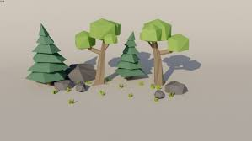

Simple sans garnds details

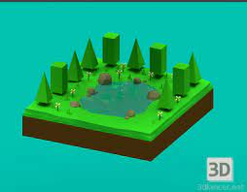

Simple mais rich en elements

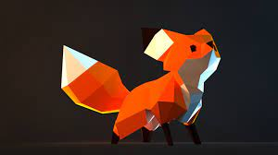

Simple mais la luminosite a un grand effet visuel

High poly:

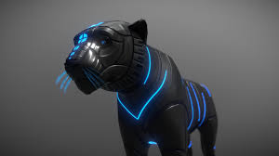

L image a un seul element mais tres detaile qu'on ne peut pas voir les polygones

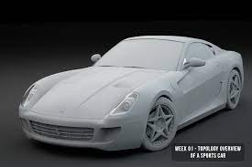

L'element est sans couleurs ce caracteristique le rende moin facinant

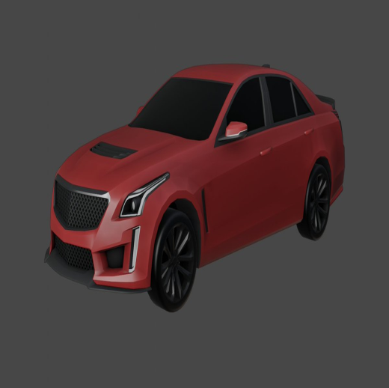

Cet element est parfait car il contient tous les condisions essentiels

Voxel:

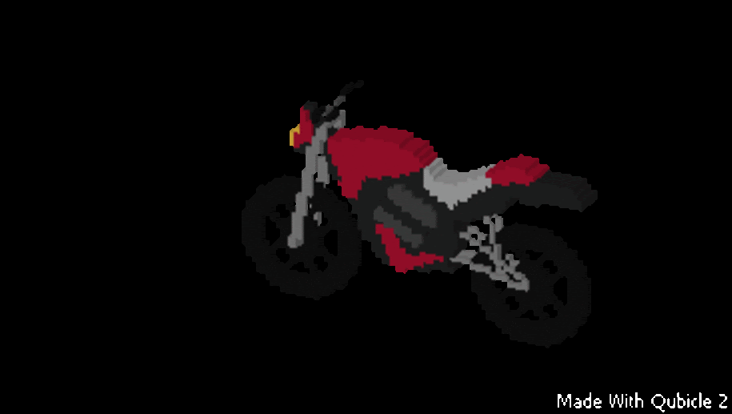

Un model cubic simple mais utilisable

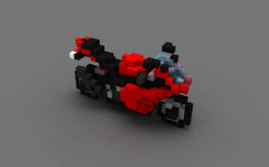

Ce model est plus complexe que les autres

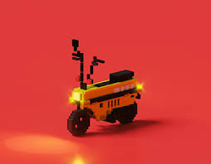

Ce model est presque droit